附件：
第一名：东鹏资产评估(北京)有限公司最终成交金额
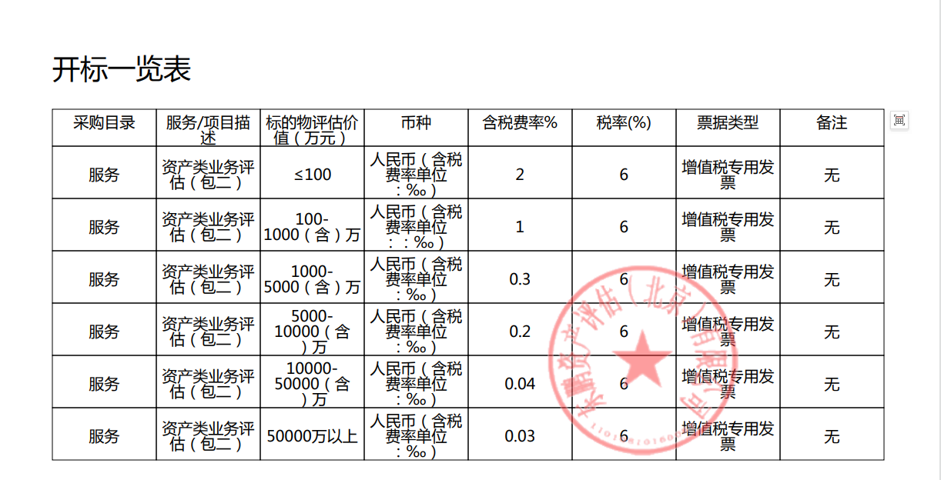第二名：中启宏信房地产资产评估有限公司最终成交金额
